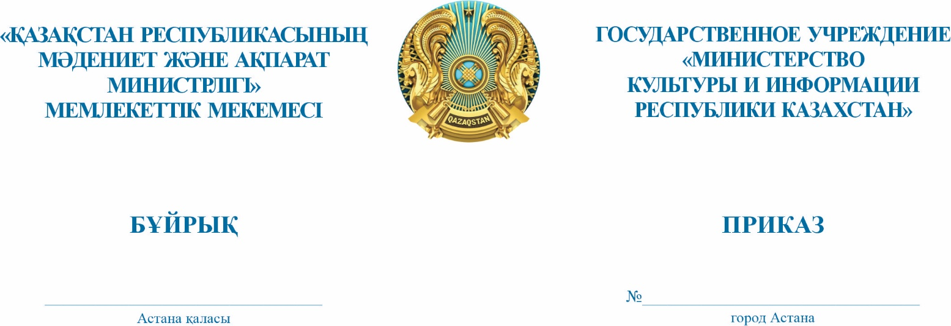

№ 397-НҚ от 20.08.2026 г.

«Қазақстан Республикасы Мәдениет және ақпарат министрлігінің
2026-2030 жылдарға арналған даму жоспарын бекіту туралы» Қазақстан Республикасы Мәдениет және ақпарат министрінің міндетін атқарушысының 2025 жылғы 30 желтоқсандағы №699-НҚ бұйрығына өзгерістер енгізу туралы

Қазақстан Республикасы Бюджет кодексінің 36-бабына, Қазақстан Республикасы Үкіметінің 2017 жылғы 29 қарашадағы № 790 қаулысымен бекітілген Қазақстан Республикасындағы мемлекеттік жоспарлау жүйесінің
65-тармағының 4) тармақшасына сәйкес, БҰЙЫРАМЫН:
1. «Қазақстан Республикасы Мәдениет және ақпарат министрлігінің
2026-2030 жылдарға арналған даму жоспарын бекіту туралы» Қазақстан Республикасы Мәдениет және ақпарат министрінің
2025 жылғы 30 желтоқсандағы № 699-НҚ бұйрығына мынадай өзгерістер енгізілсін:
көрсетілген бұйрыққа 1 және 2-қосымшалар осы бұйрыққа 1 және 2-қосымшаларға сәйкес жаңа редакцияда жазылсын.
2. Қазақстан Республикасы Мәдениет және ақпарат министрлігінің Талдау және стратегиялық жоспарлау департаменті осы бұйрық бекітілгеннен кейін оны Министрліктің интернет-ресурсында орналастыруды қамтамасыз етсін.
3. Осы бұйрық оған қол қойылған күнінен бастап күшіне енеді.

Қазақстан Республикасы Премьер-Министрінің орынбасары – Мәдениет және ақпарат министрі | А. Балаева

